淡江時報 第 1190 期
呈現東南亞客家新族群性 歷史系邀蕭新煌 張翰璧談新書
學習新視界
【記者林庭安淡水校園報導】歷史學系與台灣東南亞學會合辦《東南亞客家族群性的多樣展現》新書發表會，9月20日下午4時在守謙國際會議中心科葉廳舉行，該書由歷史系校友，國立中央大學客語暨社科系博士後研究員張書銘，與本校歷史系助理教授陳琮淵等學者共同執筆完成，發表會邀請本書兩位主編總統府資政、國立中央大學客家學院講座教授蕭新煌、中央大學特聘教授張翰璧與其他作者、客家委員會前主委楊長鎮，及客家年輕學者們一同參與。

蕭新煌致詞說明，本書為促進相關客家研究學術發展，培育博士後人才，以強化年輕學者學術能量，因此與客委會合作出版。楊長鎮很高興在其任內完成本書的撰寫，他指出，在客委會成立之初，就有「客家知識體系」的構想，隨著世界各地越來越多人投入客家研究，包括這些研究成果，成為世界客家的全新典範作品。

學術副校長許輝煌致詞表示非常榮幸，新書發表會能在本校舉行，透過本書出版，讓大眾了解客家族群，在東南亞歷史中呈現其獨有的文化特色。陳琮淵表示，該書為客家研究系列叢書的第九本，是客委會整合型研究計畫的成果，自己擔任子計畫主持人和作者之一；張書銘為本校歷史系及東南亞研究所校友；主編之一張翰璧曾在本校未來學所任教。

陳琮淵介紹，本書以「新族群性」為主軸，比較東南亞各國客家族群認同的轉變，分析客家族群在歷史過程中，形成的過程，與個人認同、社會生活、政治差異的影響；蕭新煌強調，即使客家文化散在世界各地，逐漸在地化與本土化，透過家庭、社團、寺廟、慶典活動等面向，努力維護客家認同，應以寬廣視野，看待多元文化融合後的新族群性，形成「世界客家」概念；張翰璧表示，東南亞各國的客家聚落，因環境不同，在地化的過程有其特色與歷程，也就是書名「多樣展現」的意義。她特別點出，本書描繪「新族群性」，結合歷史記憶與不同族群互動，產出不同的研究架構，藉此深化世界客家研究，期許未來有更多學者投入，讓研究成果更多元。

本校文學院院長紀慧君、歷史系主任李其霖亦到場與學者們交流，介紹本校智慧人文及產業鏈接成果，討論進一步深化相關學術合作的可能性。該書其他作者，包括馬來西亞新紀元大學學院東南亞系系主任白偉權、國立中央大學客家學院博士後研究員劉瑞超、國立東華大學民族發展與社會工作學系助理教授張容嘉、國立臺灣科技大學通識教育中心助理教授黃信洋，也共同分享成書過程。
2024/09/30

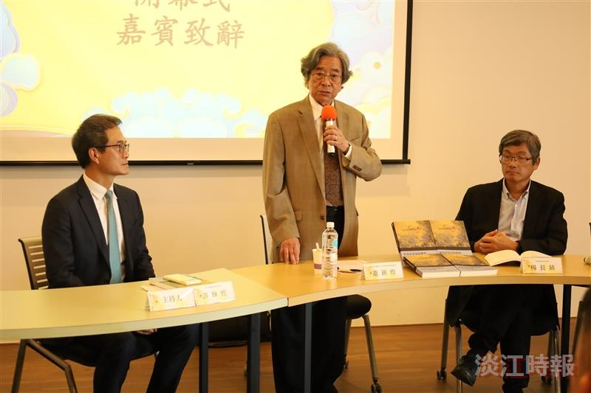
總統府資政蕭新煌（中）說明新書完成的緣由。（圖／林宇翔）

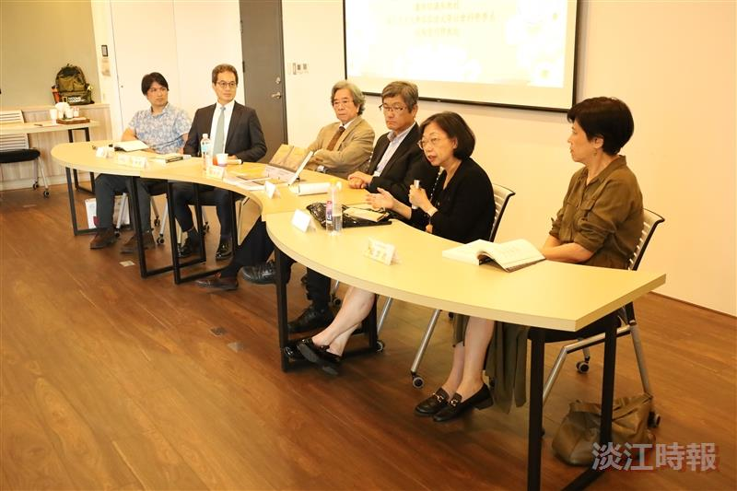
中央大學特聘教授張翰璧（右2）介紹《東南亞客家族群性的多樣展現》。（圖／林宇翔）

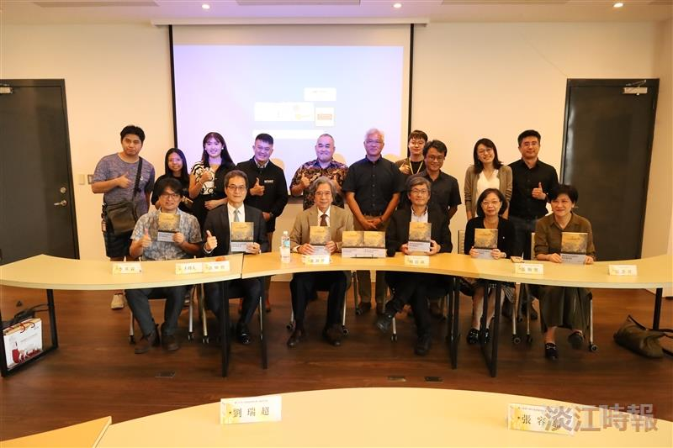
歷史系舉辦《東南亞客家族群性的多樣展現》新書發表，與會主編、作者與來賓合影。（攝影／林宇翔）

